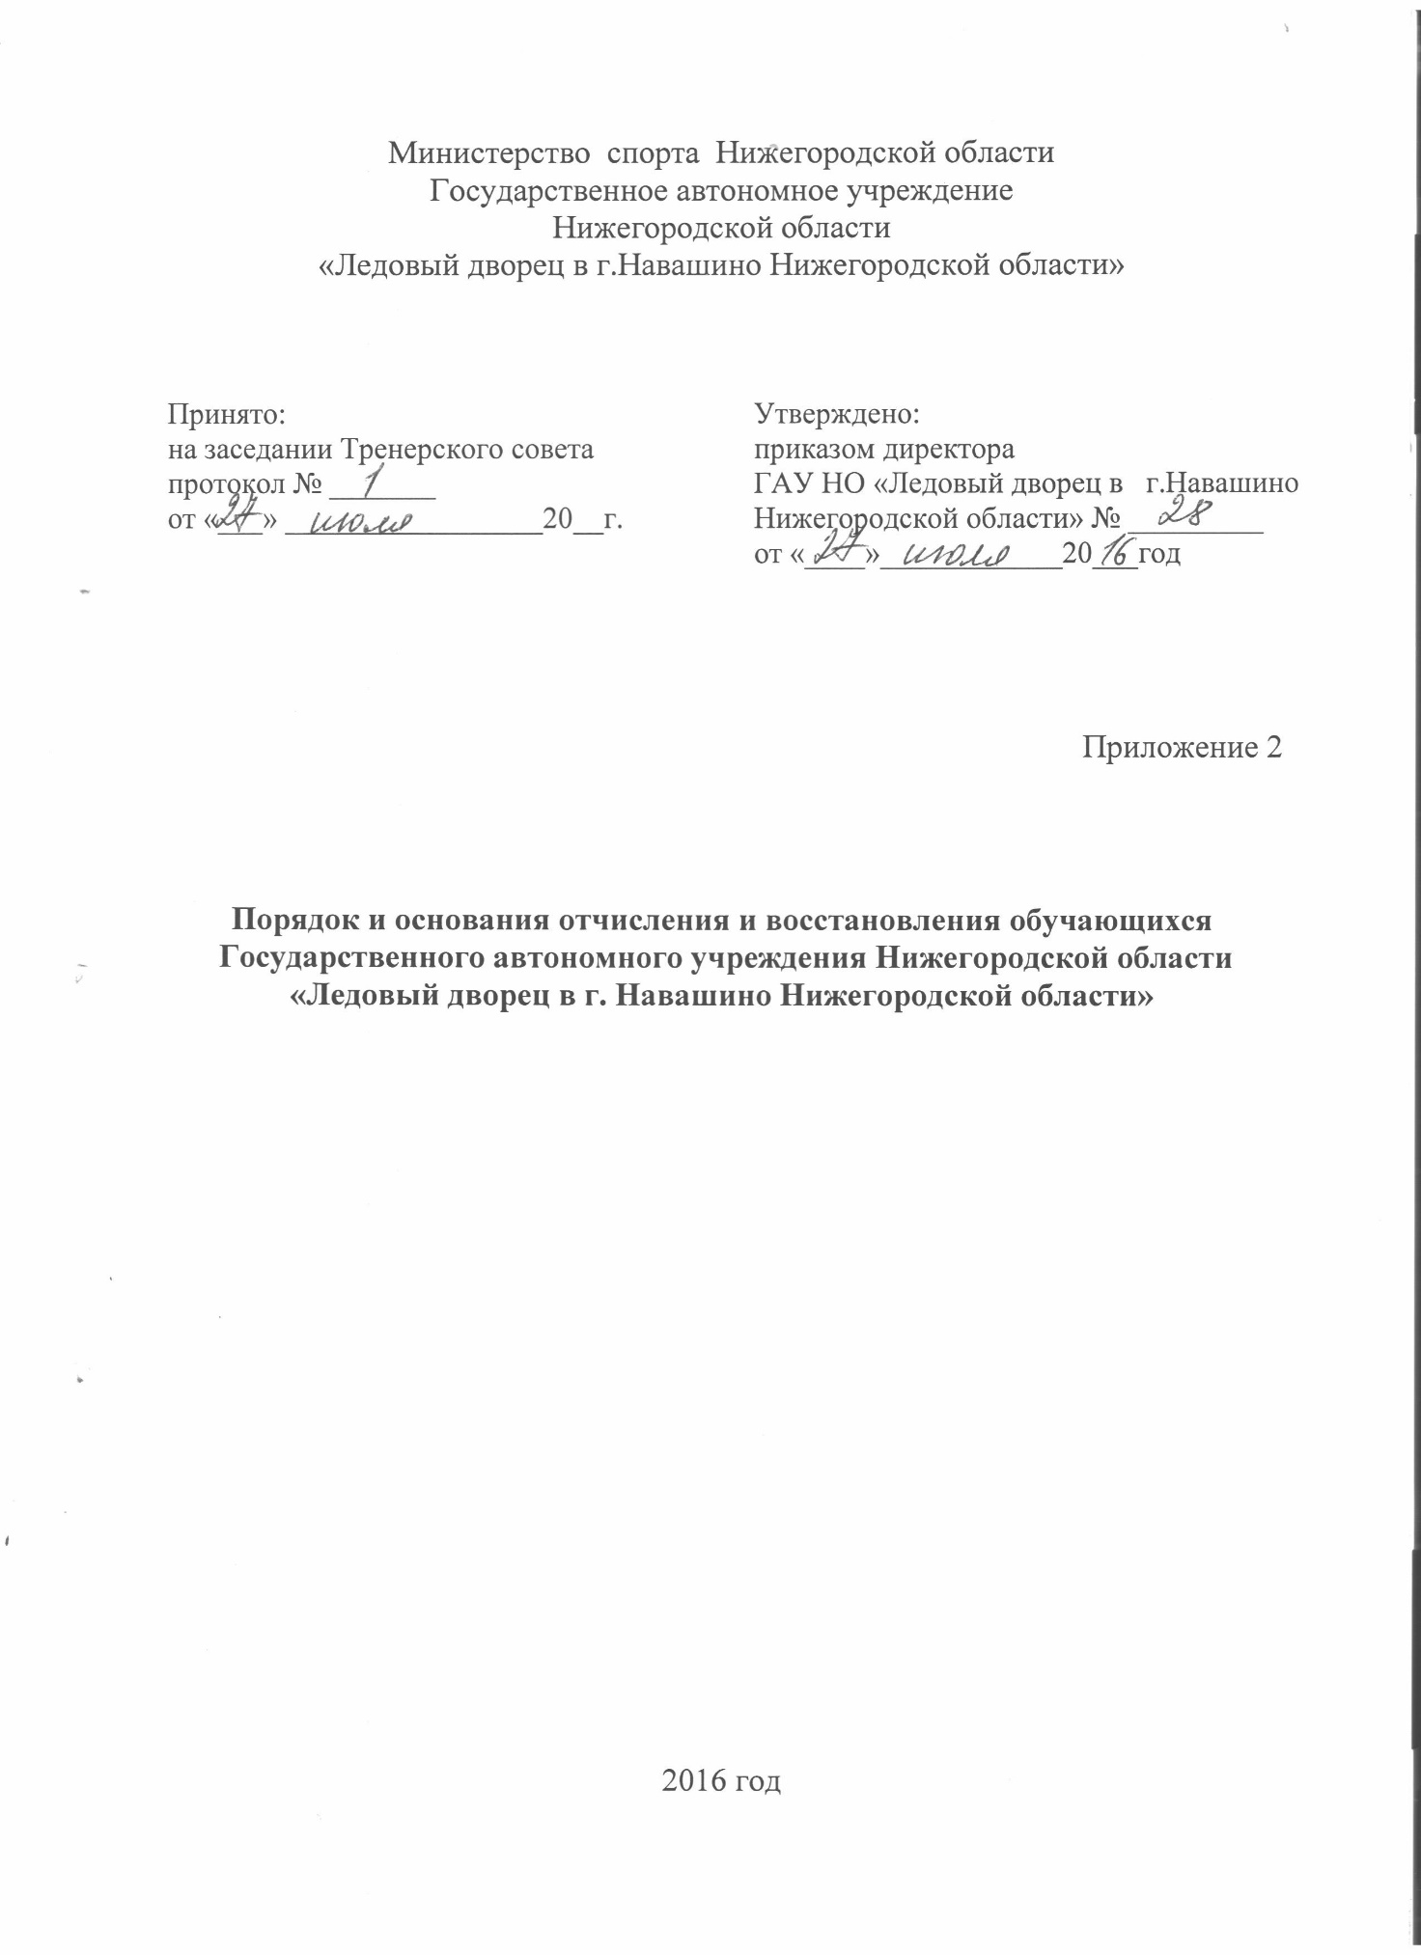

Порядок и основания отчисления и восстановления обучающихся
Государственного автономного учреждения Нижегородской области «Ледовый дворец в г. Навашино Нижегородской области»

- ОБЩИЕ ПОЛОЖЕНИЯ

1.1. Настоящие Правила определяют порядок и основания прекращения образовательных отношений обучающихся, отчисления из Государственного автономного учреждения Нижегородской области «Ледовый дворец в г. Навашино Нижегородской области» (далее по тексту – Учреждение).
1.2. Настоящие Правила разработаны с целью обеспечения реализации и
соблюдения конституционных прав граждан Российской Федерации на образование исходя из принципов государственной политики в области образования, интересов ребенка и удовлетворения потребностей семьи в выборе дополнительного образования в соответствии с Конвенцией ООН о правах ребенка от 20.11.89, Конституцией РФ, Федеральным законом от 29.12.2012 года № 273-ФЗ «Об образовании в Российской Федерации», Порядком применения к учащимся и снятия с учащихся мер дисциплинарного взыскания, утвержденным приказом Министерства образования и науки Российской Федерации от 15 марта 2013 г. № 185, Уставом Учреждения, внутренними локальными актами.
1.3. Рассмотрение, принятия, внесение изменений и дополнений в настоящий Порядок осуществляются по решению Тренерского совета и утверждается приказом директора Учреждения.

- ПРЕКРАЩЕНИЕ ОБРАЗОВАТЕЛЬНЫХ ОТНОШЕНИЙ

2.1. Обучающийся может быть отчислен из Учреждения в связи с завершением обучения по дополнительной общеобразовательной программе или досрочно.
2.2. Досрочное отчисление обучающегося возможно в следующих случаях:
2.2.1 По инициативе обучающегося или родителей (законных представителей) несовершеннолетнего учащегося, в том числе в случае перевода обучающегося для продолжения освоения образовательной программы в другую организацию, осуществляющую образовательную деятельность;
2.2.2 По инициативе Учреждения:
1) В случае установления нарушения порядка приема в Учреждение, повлекшего по вине учащегося его незаконное зачисление в Учреждение;
2) По обстоятельствам, не зависящим от воли учащегося или родителей (законных представителей) несовершеннолетнего учащегося и Учреждения, в том числе в случае ликвидации Учреждения;
3) Из-за невозможности надлежащего исполнения обязательства по оказанию платных образовательных услуг вследствие действий (бездействия) обучающегося.
4) В случае наличия противопоказания занятиям физической культурой и спортом по состоянию здоровья;
5) В случае несоответствия возраста.
2.2.3 По инициативе Учреждения, как меры дисциплинарного взыскания:
В случае применения к несовершеннолетнему обучающемся, достигшему возраста пятнадцати лет, отчисления как меры дисциплинарного взыскания, отчисление возможно одновременно при соблюдении следующих условий:
- за неоднократное неисполнение или нарушение Устава, правил внутреннего распорядка обучающимся и иных локальных нормативных актов по вопросам организации и осуществления образовательной деятельности;
- если иные меры дисциплинарного взыскания и меры педагогического воздействия не дали результата и дальнейшее его пребывание в Учреждении, оказывает отрицательное влияние на других обучающихся, нарушает их права и права работников Учреждения, а также нормальное функционирование Учреждения.
2.3 Меры дисциплинарного взыскания не применяются к обучающимся с ограниченными возможностями здоровья (с задержкой психического развития и различными формами умственной отсталости).
2.4. Не допускается применение мер дисциплинарного взыскания к обучающимся во время их болезни, каникул, академического отпуска, отпуска по беременности и родам или отпуска по уходу за ребенком.
2.5. Отчисление несовершеннолетнего обучающегося как мера дисциплинарного взыскания не применяется, если сроки ранее примененных к нему мер дисциплинарного взыскания истекли и (или) меры дисциплинарного взыскания сняты в установленном порядке.
2.6. Основанием для прекращения образовательных отношений является приказ Учреждения об отчислении обучающегося. Отчисление обучающихся производится по решению Тренерского совета в соответствии с законодательством и правилами внутреннего распорядка обучающихся. Об отчислении обучающегося из Учреждения родителей (законных представителей) информирует тренер-преподаватель.
Если с обучающимся или родителями (законными представителями) несовершеннолетнего обучающегося заключен договор об оказании платных образовательных услуг, при досрочном прекращении образовательных отношений такой договор расторгается на основании приказа об отчислении обучающегося из Учреждения.
2.7. Права и обязанности обучающегося, предусмотренные законодательством об образовании и локальными нормативными актами Учреждения, прекращаются с даты его отчисления из Учреждения, зафиксированной в приказе.
2.8. Отчисление по инициативе обучающегося или родителей (законных представителей) несовершеннолетнего обучающегося, производится по заявлению обучающегося или родителей (законных представителей).
В заявлении указываются: фамилия, имя, отчество учащегося; причины.
В случае если обучающийся уже достиг возраста 14 лет, отчисление производится по его заявлению.
2.9. Родители (законные представители) несовершеннолетнего обучающегося могут обжаловать решение об отчислении в установленном законом порядке. Вправе обратиться в комиссию по урегулированию споров между участниками образовательных отношений.
2.10. При отчислении обучающегося из Учреждения ему и (или) его родителям (законным представителям) могут быть предоставлены следующие документы:
- копия приказа директора об отчислении;
- классификационная книжка;
- справка об окончании этапа подготовки или свидетельство об окончании обучения по соответствующей дополнительной общеразвивающей программе.
2.11.Прекращение обучения в группе по желанию ребенка, родителей (законных представителей) считается выбытием. При выбытии обучающегося из группы в соответствующей графе журнала учета работы группы делается запись с указанием даты и причины выбытия.

- ПОРЯДОК И ОСНОВАНИЯ
ВОССТАНОВЛЕНИЯ ОБУЧАЮЩИХСЯ

3.1 Решение о восстановлении обучающегося принимает директор Ледового дворца в форме издания приказа на основании решения Тренерского совета с учётом стажа занятий в учреждении, выполнения контрольных нормативов по общей и специальной физической подготовке.

